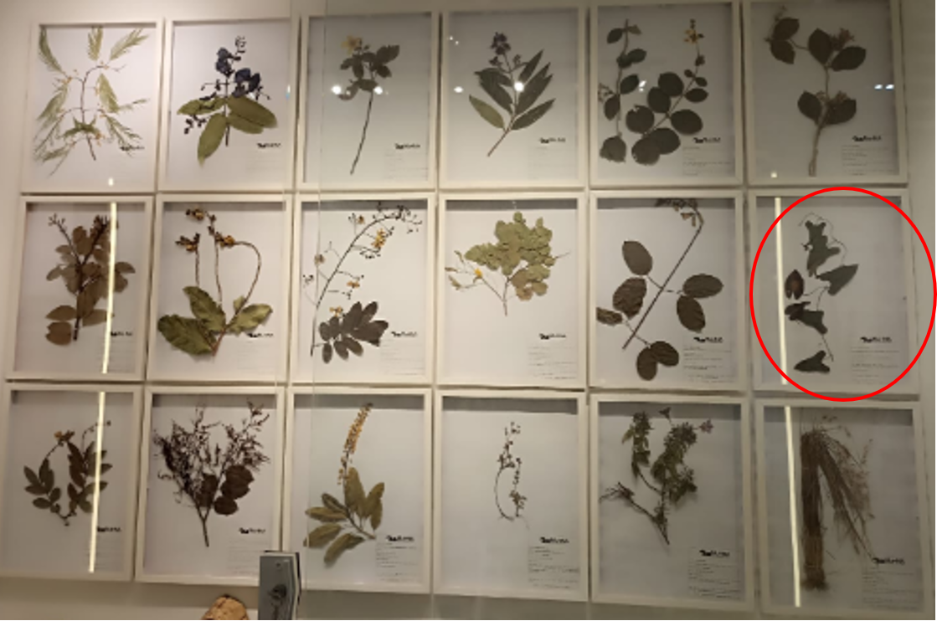

Família: Aristolochiaceae

Nome Científico: *Aristolochia elegans* Mast.

Nome popular:"jarrinha pintada"

Usos: Trepadeira de grande potencial ornamental. Como planta medicinal pode ser usada como: antiveneno, antimalárica, antiprotozoário, antimicobacteriana, tratamento de picadas de escorpião. No entanto, seus princípios ativos não são indicados para mulheres grávidas e lactantes pois contém ácido aristolóquico, que é cancerígeno, mutagênico e nefrotóxico.

